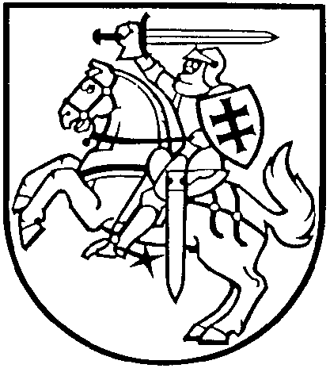

KULTŪROS PAVELDO DEPARTAMENTAS
PRIE KULTŪROS MINISTERIJOS

Lietuvos Respublikos kultūros ministerijai  J. Basanavičiaus g. 5  dmm@lrkm.lt |  | 2021-09-10 | Nr. | (1.36E)2-2103
 | Į |  | Nr.

DĖL Lietuvos respublikos vyriausybės 2006 m. lapkričio 30 d. nutarimo nr. 1187 „dėl lietuvos respublikos vyriausybės įgaliotinio kultūros paveldo klausimams spręsti PASKYRIMO’’ PAKEITIMO’’ PROJEKTO DERINIMO

Lietuvos Respublikos Vyriausybės įgaliotinio kultūros paveldo klausimams spręsti paskyrimo pakeitimo projektui pritariame. Pastabų neturime.

Direktoriaus pavaduotojas, Algimantas Degutis
pavaduojantis direktorių

